**Bekanntmachung der Gemeinde Zepelin**

**Öffentliche Auslegung des Vorentwurfes zum Vorhabenbezogenen Bebauungsplan Nr. 3 „Solarpark Zepelin“**

Die Gemeindevertretung Zepelin hat in ihrer Sitzung am 03.02.2022 beschlossen, den vorhabenbezogenen Bebauungsplan Nr. 3 „Solarpark Zepelin“ aufzustellen. Vorgesehen ist die Ausweisung eines sonstiges Sondergebietes mit der Zweckbestimmung „Photovoltaik – Freiflächenanlagen“ entlang der Eisenbahnlinie Bützow-Güstrow und dem Güstrow-Bützow Kanal. Die rd. 165 ha des Plangebietes werden aktuell intensiv landwirtschaftlich bewirtschaftet. Es werden folgende Flurstücke einbezogen:

|  |  |  |  |
| --- | --- | --- | --- |
| Gemarkung | Flur | Flurstücke vollständig | Flurstücke teilweise |
| Zepelin | 1 | 17, 20 | 16, 18, 22 |
| Zepelin | 2 | 136, 137, 138, 139, 140, 198, 199, 235 | 90, 93, 94, 200, 201, 218 |
| Zepelin | 4 | 13, 48, 55, 86, 92, 93, 94 | 19, 45, 46, 47, 65, 66, 68, 71, 88 |

Nach § 3 Abs. 1 BauGB ist die Öffentlichkeit möglichst frühzeitig über die allgemeinen Ziele und Zwecke der Planung öffentlich zu unterrichten. Diese Öffentlichkeitbeteiligung erfolgt im Rahmen einer Auslegung der Planunterlagen für den Zeitraum von einem Monat. Während der Auslegungsfrist besteht Gelegenheit zur Erörterung der Pläne und zur Abgabe von Stellungnahmen. Diese können schriftlich an das Amt Bützow-Land, Am Markt 1, 18246 Bützow gerichtet werden oder auch per E-Mail an [bauleitplanung@buetzow.de](mailto:bauleitplanung@buetzow.de) . Stellungnahmen können auch während der Dienststunden direkt im Rathaus zur Niederschrift vorgebracht werden.

Der Vorentwurf zum vorhabenbezogenen Bebauungsplan Nr. 3 „Solarpark Zepelin“ der Gemeinde Zepelin, bestehend aus der Planzeichnung, Begründung, Vorhaben- und Erschließungsplan sowie Alternativenprüfung liegt

**vom 11.08.2022 bis zum 12.09.2022**

im Bützower Rathaus, Am Markt 1, 18246 Bützow, im Eingangsfoyer (Haupteingang), während folgender Dienststunden sowie nach vorheriger Vereinbarung zu anderen Zeiten zur Einsichtnahme aus.

Montag 9.00 Uhr bis 12.00 Uhr

Dienstag 9.00 Uhr bis 12.00 Uhr und 13.00 Uhr bis 17.00 Uhr

Mittwoch 9.00 Uhr bis 12.00 Uhr

Donnerstag 9.00 Uhr bis 12.00 Uhr und 13.00 Uhr bis 17.00 Uhr

Freitag 9.00 Uhr bis 12.00 Uhr

Zusätzlich werden die Bekanntmachung und die Planunterlagen auf der Internetseite [www.buetzow.de/Dienste-und-Leistungen/Aktuelles/Bauleitplanungsverfahren](http://www.buetzow.de/Dienste-und-Leistungen/Aktuelles/Bauleitplanungsverfahren) sowie auf dem Landesportal <https://bplan.geodaten-mv.de/Bauleitplaene/Plaene_in_Aufstellung> veröffentlicht.

Lageplan

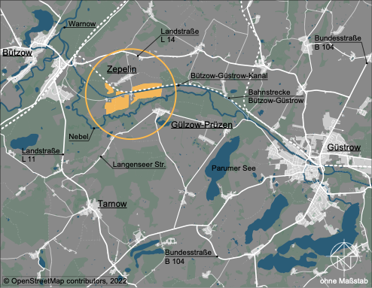

Zepelin, den 03.08.2022

*Kerstin Potrafke*

Bürgermeisterin